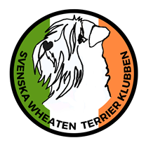

Verksamhetsplan för SWTK region väst 2026

Under 2026 har regionen som ambition att fortsätta sprida information och kunskap om SWTK genom att anordna olika aktiviteter såsom

- Monter på My Dog
- Nose Work
- BPH Uddevalla
- Promenader
- Aktivitetsträffar
- Balansbollar i Tubbared
- Prova på sim hos Annelies Hundsim
- Prova på hundmassage
- Vardags klipp

